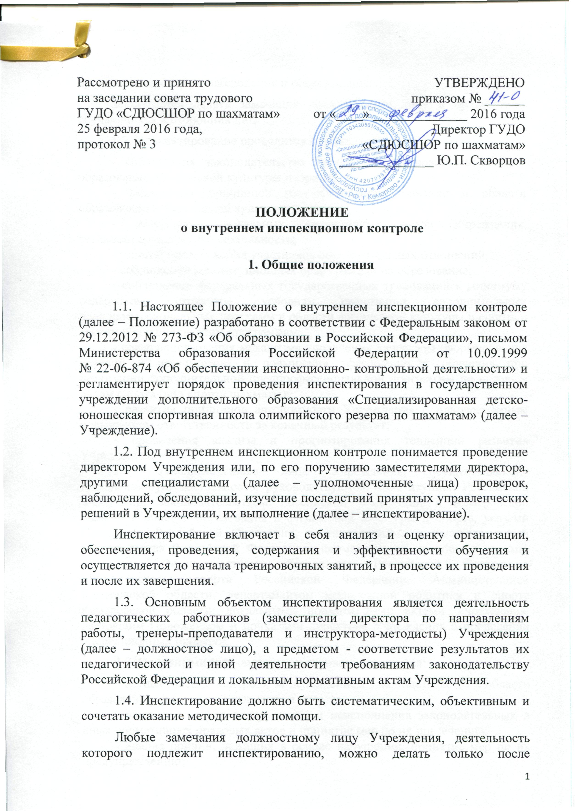
проведения проверки, наблюдения и обследования.
Запрещается делать замечания должностному лицу в присутствии обучающихся и сторонних лиц.
1.5. Инспектирование проводится в целях:
- соблюдения законодательства Российской Федерации в области образования, физической культуры и спорта;
- реализации принципов государственной политики в области образования и физической культуры и спорта;
- исполнения локальных нормативных актов Учреждения, регламентирующих его деятельность;
- защиты прав и свобод участников образовательных отношений;
- соблюдение конституционных прав граждан на образование;
- соблюдение федеральных государственных требований к минимуму содержания, структуре, условиям реализации дополнительных предпрофессиональных программ в области физической культуры и спорта и срокам обучения по этим программам;
- совершенствования механизма управления качеством (формирование условий и результатов) и повышения эффективности обучения при реализации дополнительной предпрофессиональной программы по игровым видам спорта (вид спорта шахматы);
- развития принципов автономности Учреждения с одновременным повышением ответственности за конечный результат;
- проведения анализа и прогнозирования тенденций развития Учреждения.
1.6. Уполномоченные лица Учреждения, осуществляющие инспекционную деятельность, руководствуются Конституцией Российской Федерации, законодательством Российской Федерации и Кемеровской области в области образования и физической культуры и спорта, указами Президента Российской Федерации, постановлениями и распоряжениями Правительства Российской Федерации, нормативными правовыми актами, изданными Министерством образования Российской Федерации, Министерством спорта Российской Федерации, Администрацией Кемеровской области, департаментом молодежной политики и спорта Кемеровской области, локальными нормативными актами Учреждения, настоящим Положением и приказами директора Учреждения о проведении инспекционных проверок.
1.7. Основными задачами инспектирования являются:
- осуществление контроля за исполнением законодательства в области образования, физической культуры и спорта;
- выявление случаев нарушений и неисполнения законодательных и иных нормативных правовых актов и принятие мер по их пресечению;
- анализ причин, лежащих в основе нарушений, принятие мер по их предупреждению;
- анализ и экспертная оценка эффективности результата деятельности должностных лиц;
- изучение результатов образовательной деятельности, выявление отрицательных и положительных тенденций в организации обучения, разработка на этой основе предложений по устранению негативных тенденций и распространение педагогического опыта;
- анализ выполнения локальных нормативных актов Учреждения.

2. Организационные виды, формы и методы инспектирования

2.1. Основной формой инспектирования является инспекционный контроль.
Инспекционный контроль – проверка результатов деятельности Учреждения с целью установления исполнения законодательства Российской Федерации и Кемеровской области и иных нормативных правовых актов, в том числе локальных нормативных актов Учреждения, а также с целью изучения последствий принятых управленческих решений, имеющих нормативную правовую силу.
Инспекционный контроль осуществляется с использованием методов документального контроля, обследования, наблюдения за организацией обучения и иных правомерных методов, способствующих достижению цели контроля.
2.2. Инспектирование может осуществляться в виде плановых или оперативных проверок, мониторинга и проведения административных работ.
Инспектирование в виде плановых проверок осуществляется в соответствии с утвержденным планом-графиком, который обеспечивает периодичность и исключает нерациональное дублирование в организации проверок и доводится до должностных лиц Учреждения перед началом учебного года.
Инспектирование в виде оперативных проверок осуществляется в целях установления фактов и проверки сведений о нарушениях, указанных в обращениях обучающихся и их законных представителей или других граждан, организаций, и урегулирования конфликтных ситуаций между участниками образовательных отношений.
Инспектирование в виде мониторинга предусматривает сбор, системный учет, обработку и анализ информации по организации и результатам обучения для эффективного решения задач управления качеством обучения (результаты образовательной, спортивной и методической деятельности, выполнение режимных моментов, исполнительская дисциплина и т.д.)
Инспектирование в виде административной работы осуществляется директором Учреждения с целью проверки успешности обучения в рамках текущего контроля обученности и промежуточной аттестации обучающихся.
2.3. По совокупности вопросов, подлежащих проверке, инспектирование должностных лиц Учреждения проводится в виде тематических проверок (одно направление деятельности) или комплексных проверок (два и более направлений деятельности).

3. Основные правила инспектирования

3.1. Инспектирование осуществляют уполномоченные лица при получении полномочий от директора Учреждения.
В качестве экспертов к участию в инспектировании могут привлекаться сторонние (компетентные) организации, отдельные специалисты.
Директор Учреждения вправе обратиться в органы управления образования, физической культуры и спорта, научные и методические организации за помощью в организации и проведении инспекционных проверок. Помощь может быть представлена, в том числе в виде проведения проверок по отдельным направлениям деятельности, участия компетентных специалистов и проведении конкретных инспекционных работ, консультирования.
Привлеченные специалисты, осуществляющие инспектирование, должны обладать необходимой квалификацией.
3.2. Директор Учреждения издает приказ о сроках проверки, назначении председателя и членов комиссии, определении темы проверки, плана-задания и установлении сроков предоставления итоговых материалов проверки.
План – задание устанавливает особенности (вопросы) конкретной проверки и должен обеспечить достаточную информированность и сравнимость результатов инспектирования для подготовки итогового документа (справки, акта) по отдельным разделам деятельности Учреждения или должностного лица.
3.3. Периодичность и виды инспектирования результатов должностных лиц определяются необходимостью получения объективной информации о реальном состоянии дел их результатах образовательной, спортивной и методической деятельности. Нормирование и тематика проверок находятся в исключительной компетенции директора Учреждения.
3.4. Основаниями для проведения инспекционных проверок являются:
- заявление соискателя (педагогического работника) на аттестацию;
- план-график инспекционных проверок – плановое инспектирование;
- задание руководства департамента молодежной политики и спорта Кемеровской области;
- обращение физических и юридических лиц по поводу нарушений в области образования и физической культуры и спорта;
- оперативное инспектирование.
3.4. Продолжительность тематических или комплексных проверок не должна превышать 5-10 дней с посещением инспектирующим не более 5 тренировочных занятий.
3.5. План-график разрабатывает и утверждается директором Учреждения в начале учебного года и доводится до сведения должностных лиц Учреждения. Работник должен быть предупрежден о проведении плановой проверки заранее.
3.6. Эксперты имеют право запрашивать необходимую информацию, изучать документацию, относящуюся к вопросу инспектирования.
3.7. При обнаружении в ходе инспектирования нарушений законодательства Российской Федерации в области образования и физической культуры и спорта о них сообщается директору Учреждения.
3.8. Экспертные опросы и анкетирование обучающихся проводятся только в необходимых случаях с учетом возраста обучающихся.

4. Основные правила инспектирования

4.1. Директор Учреждения и (или) по его поручению заместители директора или эксперты вправе осуществлять инспекционный контроль результатов деятельности должностных лиц по вопросам:
- осуществления государственной политики в области образования и физической культуры и спорта;
- использования финансовых и материальных средств в соответствии с нормативами и по назначению;
- использование методического обеспечения в обучении;
- реализации утвержденной дополнительной предпрофессиональной программы по игровым видам спорта (вид спорта шахматы);
- соблюдения утвержденного календарного учебного графика;
- соблюдение устава, правил внутреннего трудового распорядка и иных локальных актов Учреждения;
- соблюдения порядка проведения промежуточной аттестации обучающихся и текущего контроля обучения;
- другим вопросам в рамках компетенции Учреждения.

5. Результаты инспектирования

5.1. Результаты инспектирования оформляются в форме аналитической справки (акта) о результатах инспектирования (далее – итоговый документ).
Итоговый документ должен содержать констатацию фактов, выводы и, при необходимости, предложения.
5.2. Результаты тематической проверки ряда должностных лиц могут быть оформлены одним итоговом документом.
5.3. Информация о результатах проведенного инспектирования доводится до должностных лиц, в отношении которых проводилось инспектирование, в течение 7 дней с момента завершения проверки.
Должностные лица после ознакомления с результатами инспектирования должны поставить подпись под итоговым дкументом инспектирования, удостоверяющую о том, что они постановлены в известность о результатах инспектирования.
При этом они вправе сделать запись в итоговом материале о несогласии с результатами инспектирования в целом или по отдельным фактам и выводам. В случаях, когда отсутствует возможность получить подпись должностного лица, в отношении которого проводилась проверка, запись об этом делает председатель комиссии, осуществляющий проверку, или директор Учреждения.
5.4. По итогам инспектирования в зависимости от его формы, целей и задач и с учетом реального положения дел:
- проводятся заседания педагогического совета, производственные совещания, рабочие совещания с должностными лицами;
- итоговые материалы хранятся в документации согласно номенклатуры дел Учреждения.
5.5. Директор Учреждения по результатам инспекционной проверки принимает следующие решения:
- об издании соответствующего приказа;
- об обсуждении итоговых материалов инспектирования коллегиальным органом;
- о проведении повторного инспектирования с привлечением определенных специалистов (экспертов);
- о привлечении к дисциплинарной ответственности должностных лиц;
- о поощрении работников;
- иные решения в пределах своей компетенции.
5.6. О результатах проверки сведений, изложенных в обращениях обучающихся, их законных представителей, а также в обращениях и запросах других граждан и организаций, сообщается им в установленном порядке и в установленные сроки.

